新 书 推 荐

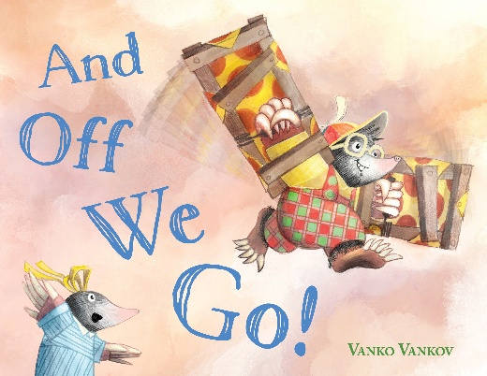
中文书名：《我们出发啦》
英文书名：AND OFF WE GO
作 者：Vanko Vankov
出 版 社：Little Brown for Young Readers
代理公司：Little Brown/ANA
页 数：40页
出版时间：2027年18月
代理地区：中国大陆、台湾
审读资料：电子稿
类 型：儿童故事绘本

关于打破常规与追寻梦想
皮克斯短片般经典而富含电影感的童真绘本

内容简介：

一本迷人又诙谐的出道作绘本，讲述友谊、勇气与勇敢尝试的故事，适合乔恩・克拉森（Jon Klassen）、马修・科德尔（Matthew Cordell）的爱好者阅读。

露露（Lulu）是一只小鼹鼠。从小她就被教导要遵守规矩，认真完成鼹鼠的本职工作，最重要的是 —— 永远不要到地面上去冒险。

可有一天，她那热爱冒险、总爱打破规则的朋友奥斯卡（Oscar），想出了一个大胆的主意：造一台飞行装置，去探索广阔无垠的大世界。露露也十分好奇，鼹鼠地道之外究竟藏着什么。但她能否鼓起勇气，违背一直以来被灌输的教诲，去往一个从未踏足过的地方？

这本温暖有趣、插画充满想象力的走心绘本告诉小读者们：想要开辟一条全新的道路，就要敢于冒险，有时，也需要打破固有的规则。

作者简介：

万科・万科夫（Vanko Vankov）与家人居住在旧金山。不在挖掘地道的时候，你总能看见他在后院挥舞着双臂。

内页插图：
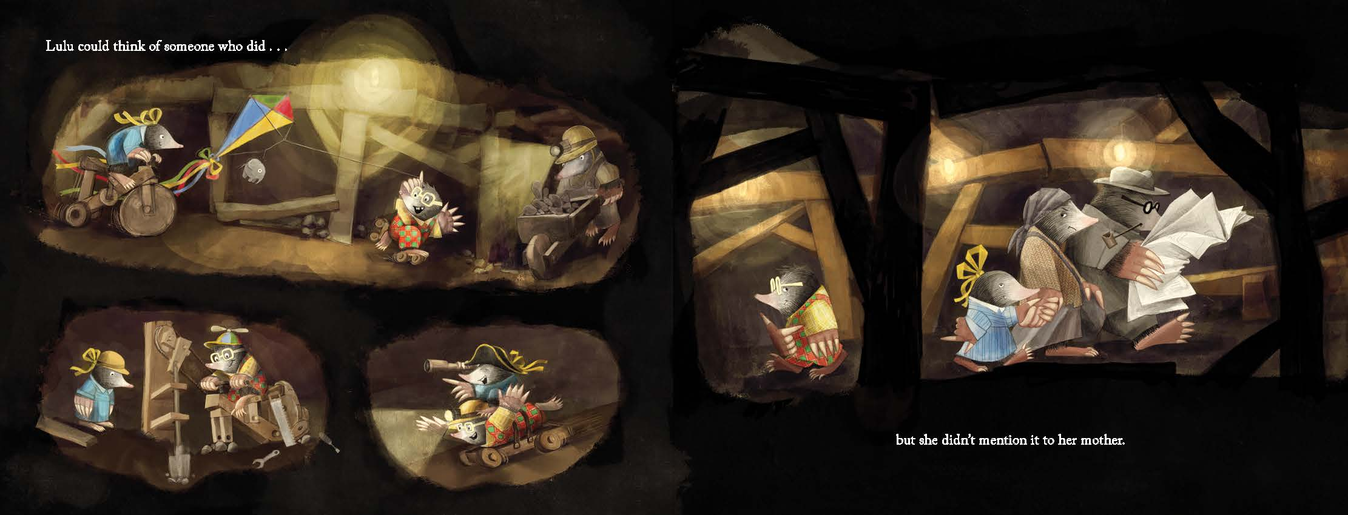
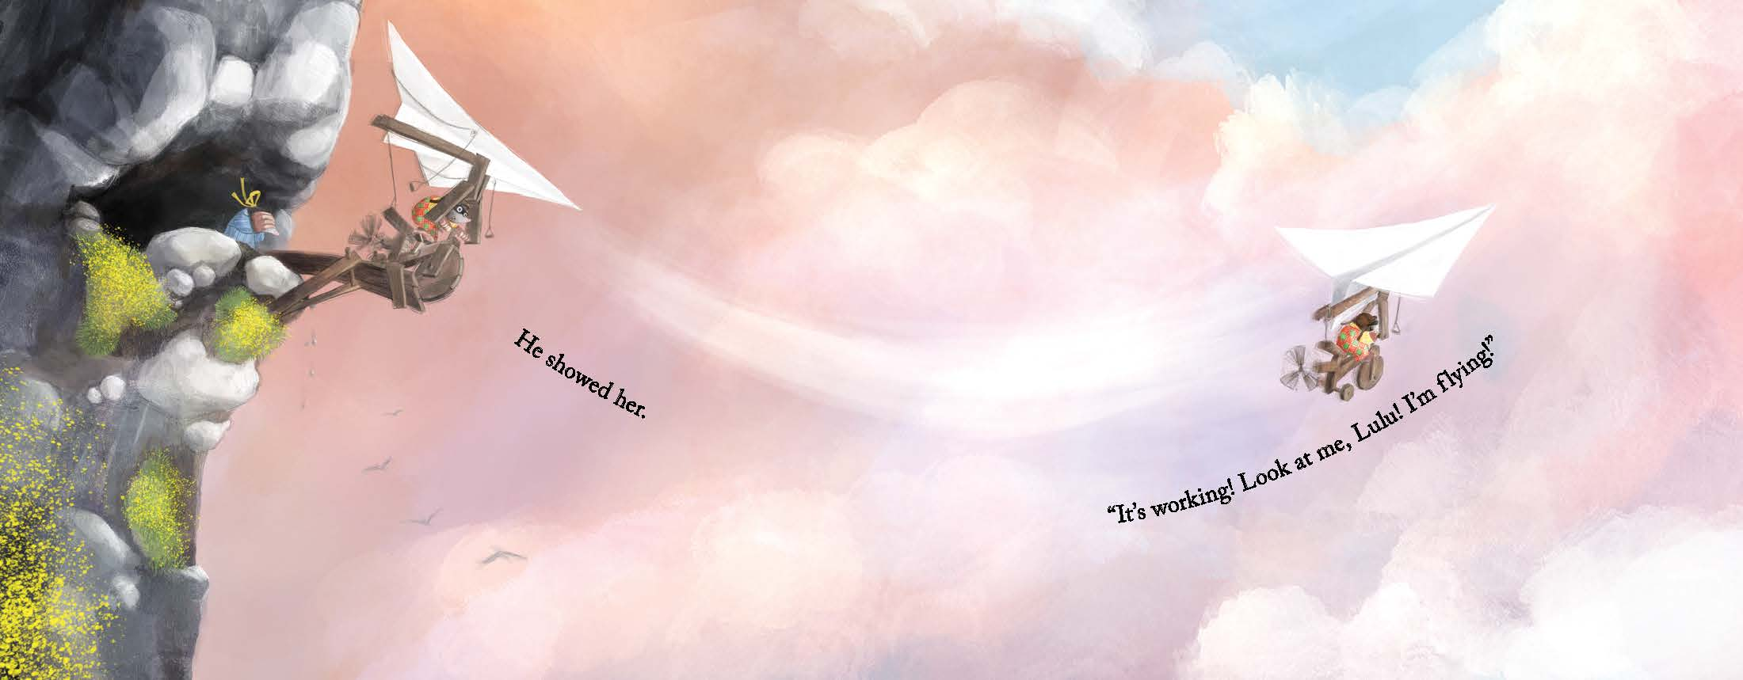
感谢您的阅读！
请将反馈信息发至：版权负责人
Email：Rights@nurnberg.com.cn
安德鲁·纳伯格联合国际有限公司北京代表处
北京市海淀区中关村大街甲59号中国人民大学文化大厦1705室, 邮编：100872
电话：010-82504106, 传真：010-82504200
公司网址：http://www.nurnberg.com.cn
书目下载：http://www.nurnberg.com.cn/booklist_zh/list.aspx
书讯浏览：http://www.nurnberg.com.cn/book/book.aspx
视频推荐：http://www.nurnberg.com.cn/video/video.aspx
豆瓣小站：http://site.douban.com/110577/
新浪微博：安德鲁纳伯格公司的微博_微博 (weibo.com)
微信订阅号：ANABJ2002


